**Zadanie nr 3 – Splot, filtracja i korelacja sygnałów**

Cyfrowe Przetwarzanie Sygnałów

Paweł Pomarański 210297, Bartosz Kacperski 210210

14.05.2019

1. Cel zadania

Celem zadanie było zapoznanie się i implementacja operacji splotu, korelacji i filtracji sygnałów.

1. Wstęp teoretyczny

Splot to operacja przetwarzania dwóch sygnałów dyskretnych dająca w wyniku pojedynczy sygnał dyskretny. Splot sygnałów h oraz x jest oznaczany wzorem (h * x)(n) i jest definiowany wzorem:

Filtracja jest podstawową operacją cyfrowego przetwarzania sygnałów. W procesie filtracji odfiltrowane zostają składowe sygnału o częstotliwościach leżących w przedziale zwanym pasmem zaporowym podczas gdy pozostała część widma, leżąca w tzw. Paśmie przepustowym, nie jest zmieniana lub podlega niewielkiemu tłumieniu. Filtrowanie odbywa się poprzez wykonanie operacji splotu na sygnale oraz współczynnikach filtracji. Rozważane będą filtry dolnoprzepustowe oraz górnoprzepustowe z funkcją okna prostokątnego oraz Hanninga.

Podobnie jak splot korelacja jest operacją na dwóch sygnałach dająca jako wynik pojedynczy sygnał dyskretny. Wyrażana jest ona wzorem

1. Eksperymenty i wyniki

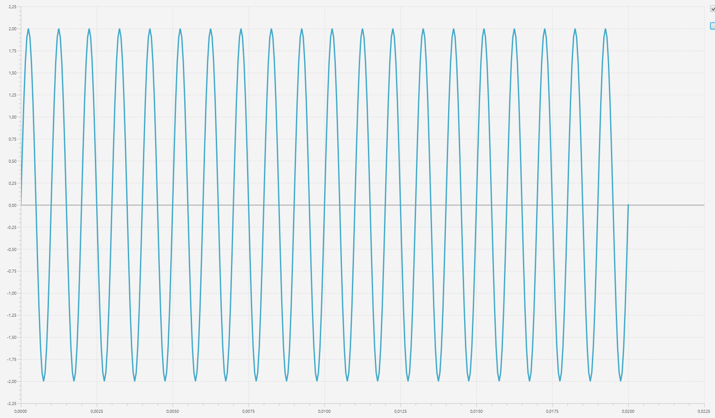Pierwszy eksperyment polegał na odfiltrowaniu składowych sygnału przy użyciu filtru dolnoprzepustowego oraz okien Hanninga oraz prostokątnego. W tym celu zostały wygenerowane dwa sygnału sinusoidalne o częstotliwościach kolejno 100Hz i 1000Hz, które następnie dodano.

Rys. 1. Sygnał sinusoidalny o częstotliwości 1000Hz.

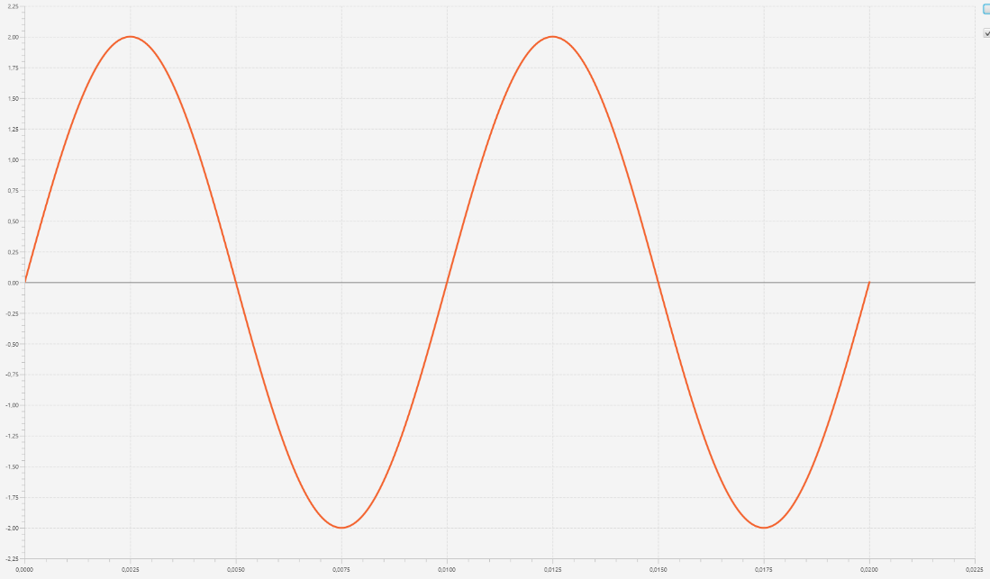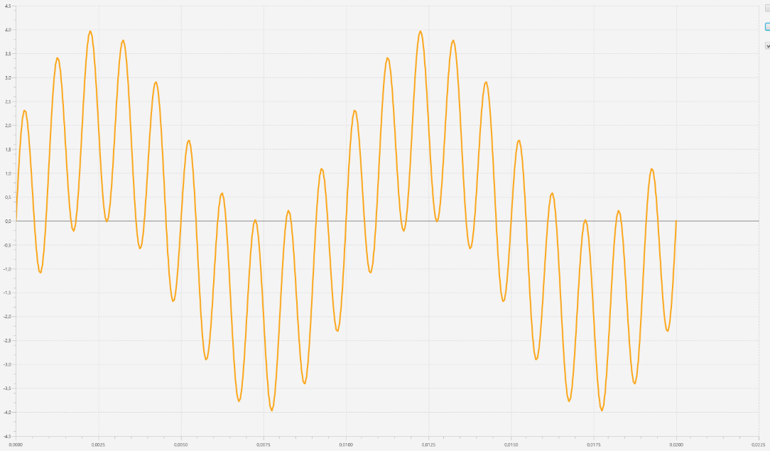Rys. 2. Sygnał sinusoidalny o częstotliwości 100Hz.

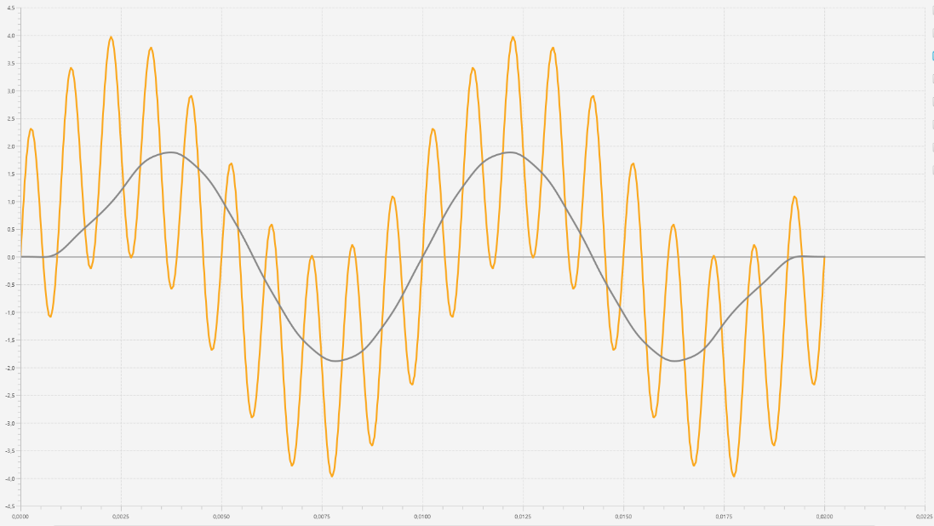Rys. 3. Sygnał wynikowy dwóch poprzednich sygnałów.

Rys. 4. Filtracja dolnoprzepustowa o częstotliwości odcięcia 400Hz oraz parametrze M = 75 z zastosowanym oknem Hanninga.

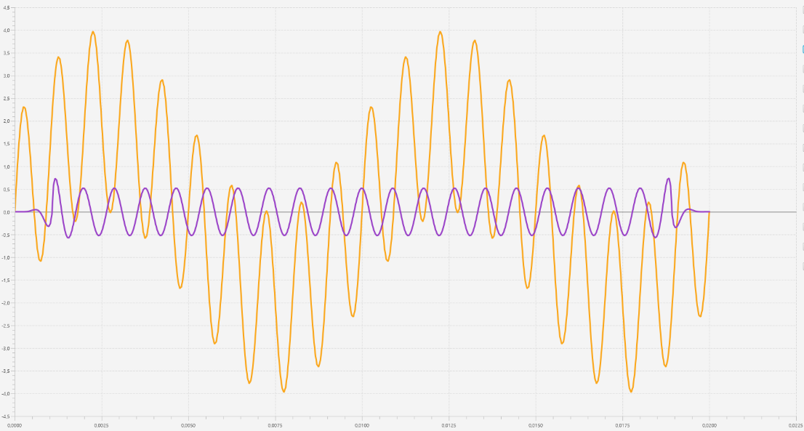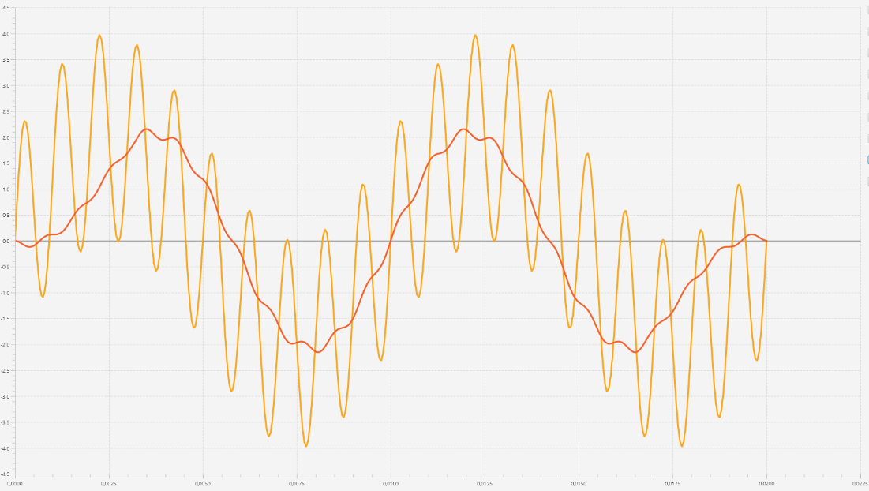Rys. 5. Filtracja dolnoprzepustowa o częstotliwości odcięcia 400Hz oraz parametrze M = 75 z zastosowanym oknem prostokątnym.

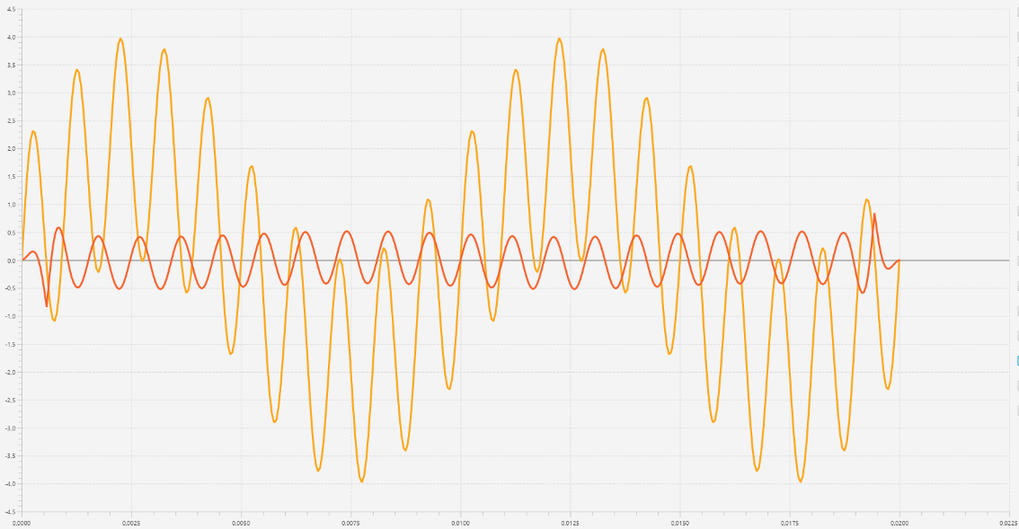Rys. 6. Filtracja górnoprzepustowa o częstotliwości odcięcia 1200Hz oraz parametrze M = 50 z zastosowanym oknem Hanninga.

Rys. 7. Filtracja górnoprzepustowa o częstotliwości odcięcia 1200Hz oraz parametrze M = 25 z zastosowanym oknem prostokątnym.

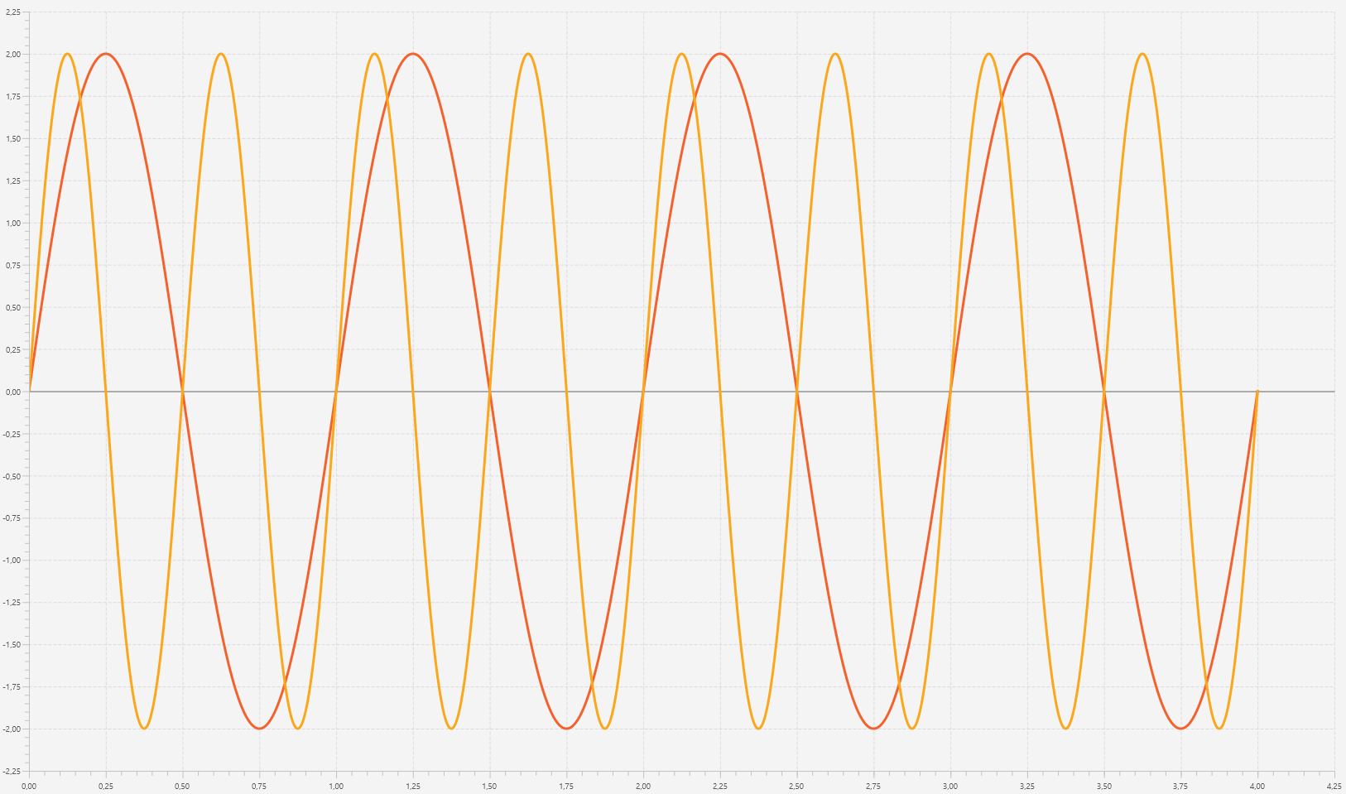Następnym eksperymentem był pomiar odległości na podstawie przesunięcia oraz szybkości rozchodzącej się fali. Użyliśmy w tym celu sumy dwóch sygnałów sinusoidalnych o częstotliwościach 2Hz oraz 1Hz.

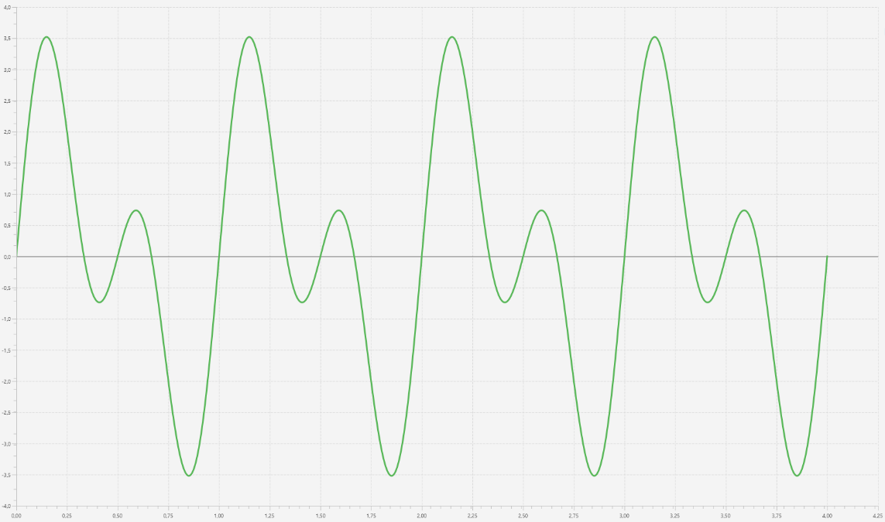Rys. 8. Sygnały sinusoidalne o częstotliwościach 1Hz oraz 2Hz

Rys. 9. Sygnały wynikowy dodawania sygnałów z Rys.8.

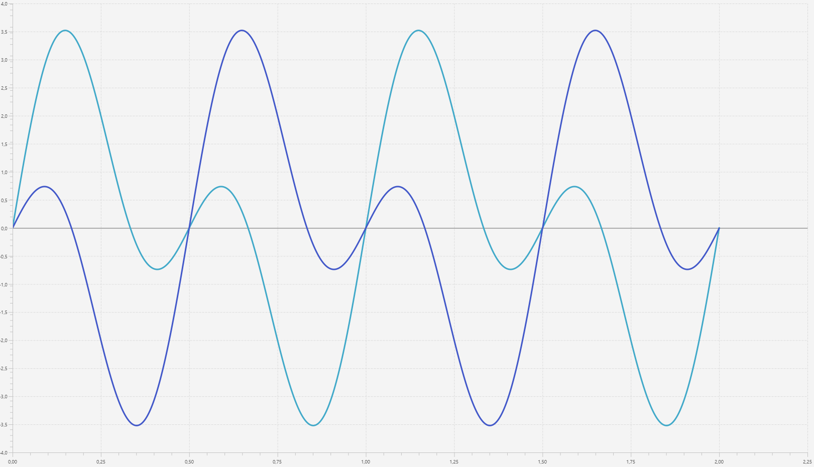

Rys. 10. Sygnał wysyłany oraz sygnał odbierany(z przesunięciem o 0.5).

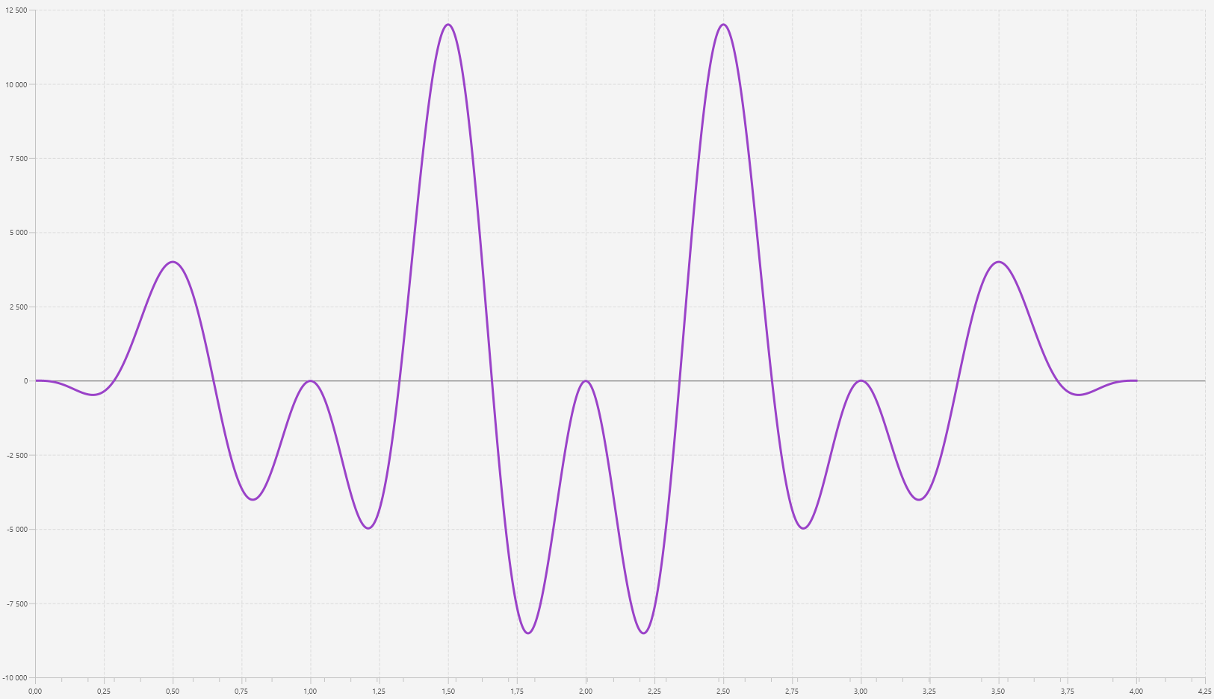

Rys. 11. Korelacja sygnału odebranego i wysyłanego.

Obliczony dystans wyniósł 11.25 przy prędkości fali równej 15.

1. Wnioski

* Przy zastosowaniu okna Hanninga potrzebna jest mniejsza liczba współczynnik M do osiągniecia podobnych wyników jak w przypadku okna prostokątnego.
* Im wyższa częstotliwość próbkowania tym większa dokładność wyliczonego dystansu.
* Filtracja górnoprzepustowa tłumi sygnał wynikowy.

1. Bibliografia

* Instrukcja do ćw. 3. <https://ftims.edu.p.lodz.pl/pluginfile.php/14039/mod_resource/content/1/zad3.pdf>